**Guía Práctica**

Paracetamol

**Actividad 1**

En el siguiente gráfico se representa la concentración en la sangre de cierto fármaco administrado a un paciente.

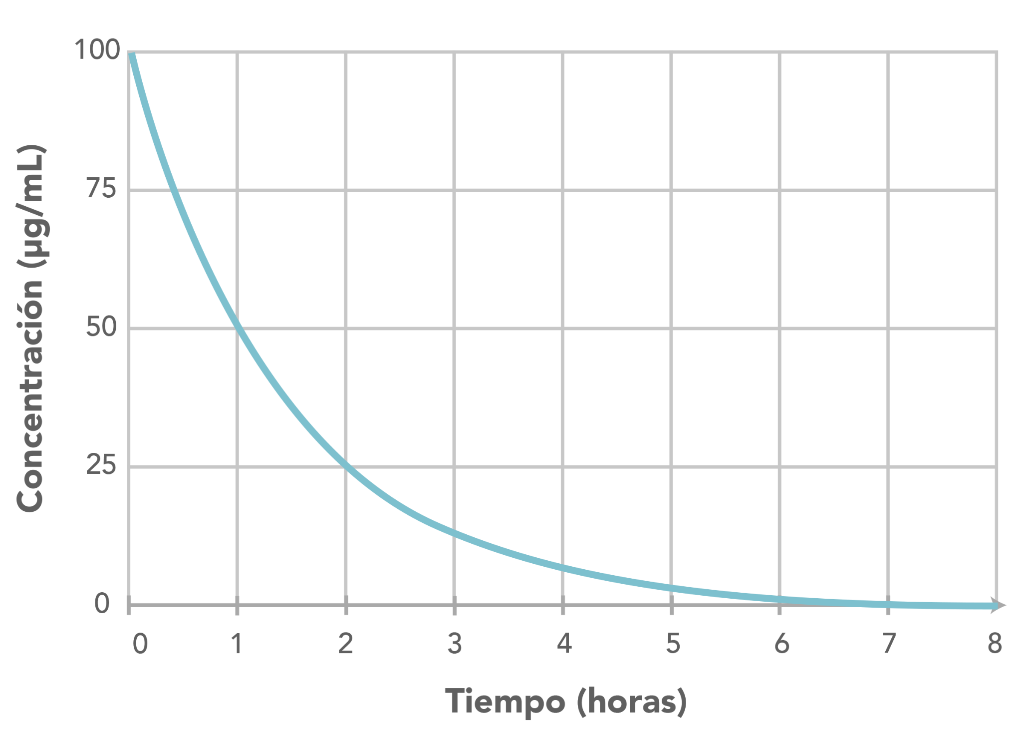

1. ¿Cuál es la vida media de este fármaco? ¿Qué representa ese parámetro?
2. Si la concentración en la sangre del fármaco se debe mantener sobre los $25 μg/mL$, ¿cada cuántas horas se debería administrar?
3. Establece una función que represente la concentración $C(t)$ del medicamento en función de la cantidad $t$ de horas.

**Actividad 2**

En la tabla adjunta se presenta la cantidad de material radiactivo en una sustancia.

| **Tiempo (días)** | **Cantidad (mg)** |
| --- | --- |
| $1$ | $150$ |
| $2$ | $120$ |
| $3$ | $96$ |
| 4 | $76,8$ |
| $5$ | $61,44$ |

1. Determina la razón con la que decae la sustancia.
2. Establece una función que represente la concentración $C(t)$ de la sustancia en función del tiempo.
3. ¿Cuánta sustancia queda a los $10$ días?
4. ¿En cuántos días la cantidad de material radiactivo será menor que $3 mg$?

**Actividad 3**

En un reactor se logra producir $5 g$ de una sustancia radiactiva. La función que modela el decaimiento de esta sustancia es de la forma $M(t)=5⋅2^{kt}$, donde $M(t)$ es la masa remanente, en gramos, a los $t$ minutos.

1. Considera que la vida media de la sustancia es $2$ minutos. ¿Cuál es el valor de $k$?
2. ¿Cuántos gramos de sustancia radiactiva quedan a los $20$ minutos?
3. ¿A los cuántos minutos queda $1 g$ de la sustancia radiactiva?

**Solucionario**

| **Act. 1** | **1.** | La vida media es el tiempo que tarda la sustancia en reducir su concentración a la mitad. De acuerdo con este gráfico, la vida media de este fármaco es una hora. |
| --- | --- | --- |
| **2.** | Como a las dos horas de ser administrado la concentración del fármaco disminuye hasta los $25 μg/mL$, se debería tomar cada dos horas. |
| **3.** | $C(t)=100⋅{\left(\frac{1}{2}\right)}^{t}$ |
| **Act. 2** | **1.** | La sustancia decae a una razón de $0,8$. |
| **2.** | $C(t)=150⋅{0,8}^{t - 1}$ |
| **3.** | Se tiene que $C(10)=150⋅{0,8}^{10 - 1}$. Luego, a los $10$ minutos queda aproximadamente $61,4 mg$ de sustancia. |
| **4** | La concentración será menor que $3 mg$ a los 19 días, pues $150⋅{0,8}^{19 - 1}≈2,7 mg$. |
| **Act. 3** | **1.** | Como la vida media es $2$ minutos, se tiene que $5⋅2^{k ⋅ 2}=2,5$. Esto implica que $2^{k ⋅ 2}=\frac{1}{2}$, luego $k⋅2=-1$, con lo que $k=-\frac{1}{2}$. |
| **2.** | Se tiene que $M(20)=5⋅2^{- \frac{1}{2} ⋅ 20}=5⋅2^{-10}$. Luego, a los $20$ minutos queda $\frac{5}{1024} g$. |
| **3.** | Se tiene la ecuación que $5⋅2^{- \frac{1}{2} ⋅ t}=1$. Esto implica que $2^{- \frac{1}{2} ⋅ t}=\frac{1}{5}$, lo que es equivalente a $\log_{2} \left(\frac{1}{5}\right)=-\frac{1}{2}t$. Luego, $t=\log_{2}25$. |